铭记历史，缅怀先烈
12月13日是国家公祭日，这是每一个中国人不能忘记的日子。这一天，铭刻着南京大屠杀的惨痛记忆，提醒着我们曾经的苦难与屈辱，更激励着我们奋发图强、捍卫和平。南京大屠杀是侵华日军于1937年制造的人类浩劫，30多万同胞惨遭杀戮，千家万户破碎。在那段黑暗岁月中，中华民族经历了无以言表的苦难，但也展现了不屈不挠的抗争精神。
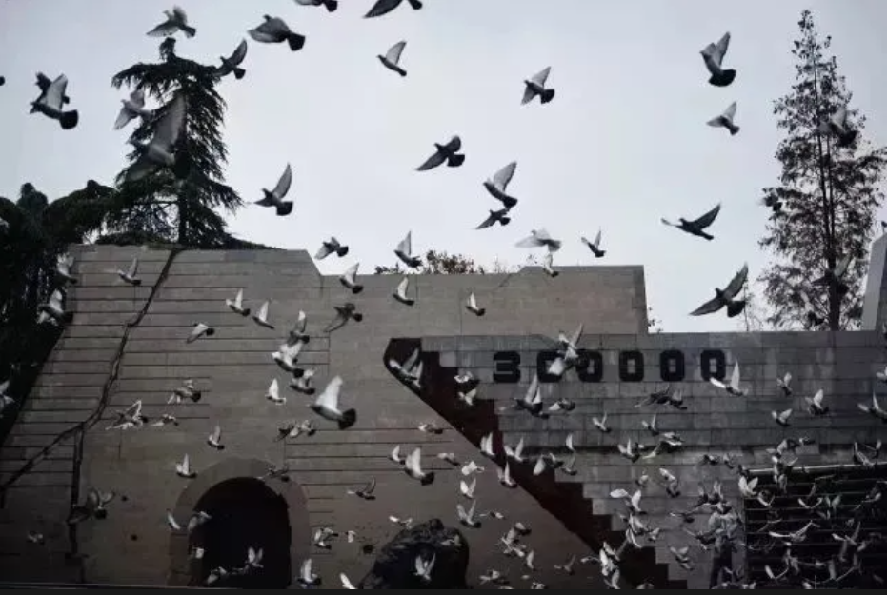
南京大屠杀的罪行，是人类文明史上不可抹去的伤痛。无辜的百姓因战争失去生命，古城南京满目疮痍，血流成河，惨绝人寰。屠杀、强奸、放火、掠夺……日军的暴行给中华民族带来了深重的创伤。然而，在苦难中，中华儿女没有屈服。从地下抗日到战场奋战，无数革命先烈抛头颅、洒热血，用生命捍卫民族尊严，保卫国家领土完整。他们的英勇事迹，至今仍激励着我们每一个人。
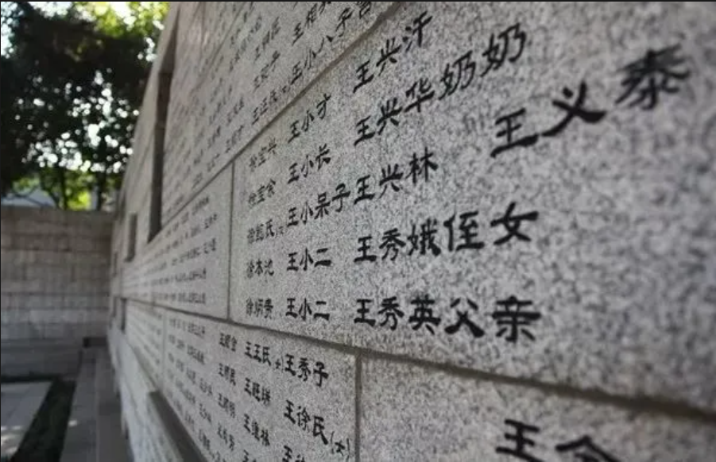
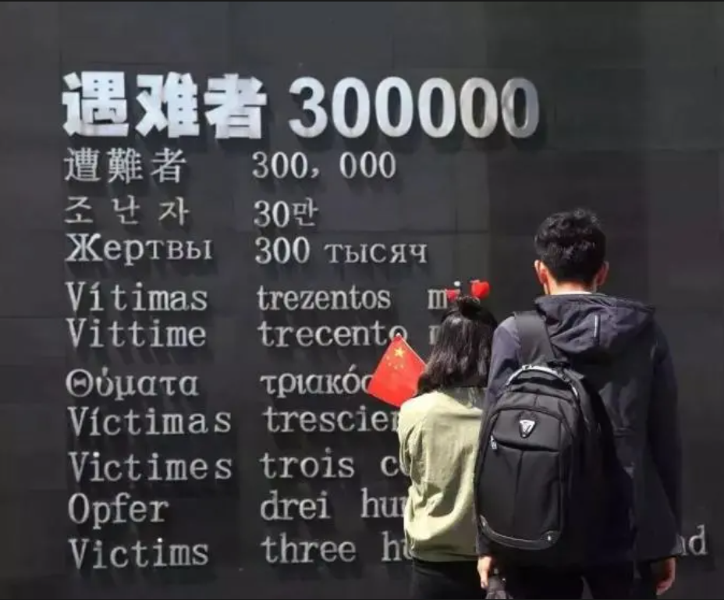
国家公祭日的设立，意义深远。它不仅是对逝者的哀悼，更是对后人的警示——勿忘国耻、珍惜和平。作为青年一代，我们不仅要铭记南京大屠杀的历史教训，更要承担起属于我们的时代责任。在面对国际局势复杂多变的今天，我们要以史为鉴，保持清醒，树立正确的历史观与国家观，以实际行动推动社会进步，为实现中华民族的伟大复兴贡献力量。
这一天，我深深感受到肩上的民族责任感。作为大学生，学习是我们的使命，只有不断提高自己，才能为国家的繁荣贡献智慧与力量。同时，珍惜和平也应成为我们坚定的信念。和平的来之不易，是无数先烈用鲜血和生命换来的。每一个热爱和平的人，都应为维护世界和平而努力。
铭记历史，既是为了不让悲剧重演，也是为了更好地前行。南京大屠杀带来的苦难提醒我们，只有强大才是避免灾难的根本。今天的中国已然崛起，但我们的奋斗不能止步。青年一代要在和平年代中肩负使命，以勤奋学习、科技创新、社会实践来书写青春华章，为国家的强盛添砖加瓦。
历史不应被遗忘，记忆不应被模糊。让我们以国家公祭日为契机，缅怀先烈、铭记教训，团结一心，共同捍卫和平、创造未来，为实现中华民族的伟大复兴而不懈努力！

